
Hoja de actividades del alumno: Conceptos
básicos de los dispositivos móviles⁠—iOS

ACTIVIDAD 1: Botones externos y gestos táctiles

- Encuentre el botón para encender su teléfono. Encienda su teléfono.

- Encuentre los botones para subir y bajar el volumen de su teléfono. Baje el volumen al mínimo y, luego, a la mitad.

- ¿Qué debe hacer si no quiere que suene su teléfono? Use el botón para silenciar su teléfono.

- ¿Cómo puede ver todas sus aplicaciones? _____________________________________

- ¿Cómo se desplaza por un sitio web? __________________________________________

ACTIVIDAD 2: Aplicaciones comunes
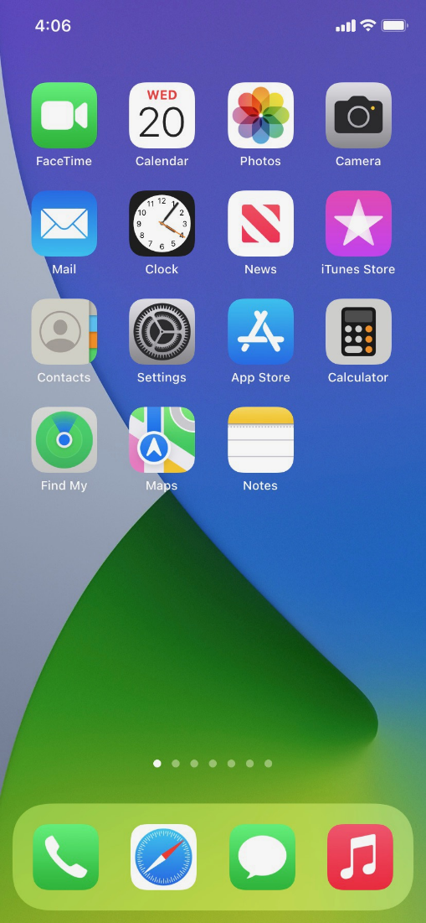
¿Qué aplicación utiliza para:

- enviar un correo electrónico?

________________________

- realizar una búsqueda en Internet?
_________________________

- enviar un mensaje de texto?
__________________________

- grabar un video?
__________________________

- hacer una llamada telefónica?
__________________________

¿Cómo regresa a la pantalla de inicio cuando tiene una aplicación abierta?
____________________________________________

Abra la aplicación de la cámara y tome una fotografía. Muestre al instructor la imagen que tomó.

Abra el explorador y busque el sitio web de PLA Digital Learn: https://www.digitallearn.org. Desplácese hacia el enlace Uso de un dispositivo móvil. Toque el enlace y muestre al instructor su pantalla.
ACTIVIDAD 3: Cómo conectarse

Navegue a la pantalla de redes wifi disponibles en su dispositivo. Escriba los pasos que siguió para llegar hasta allí.

__________________________________________________________

__________________________________________________________

Escriba una de las redes que sea segura (si corresponde).

__________________________________________________________

Escriba una que sea pública (si corresponde).

__________________________________________________________

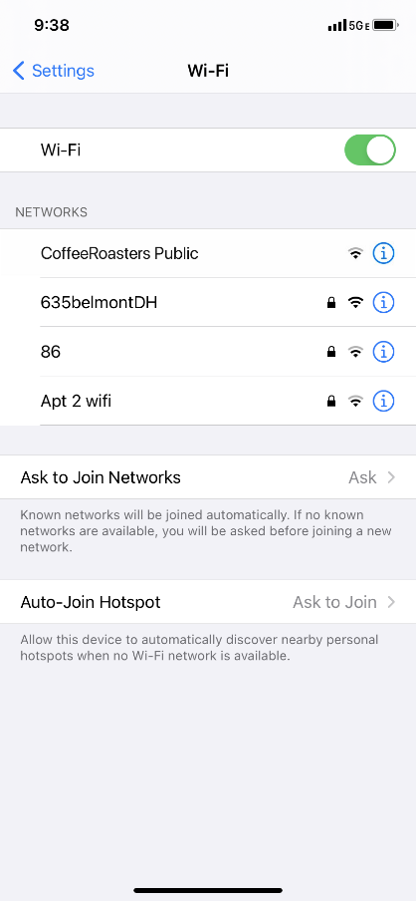
Usted se está relajando en una cafetería. Desea conectarse a wifi y realizar algunas tareas personales en su teléfono inteligente. En su teléfono, verá esta lista de redes wifi. ¿A cuál se conectaría? ¿Por qué o por qué no?

___________________________________________________

___________________________________________________

Usted desea realizar tareas de banca en línea en la cafetería. ¿Es una buena idea hacerlo en la red wifi a la que está conectado? ¿Por qué o por qué no?

___________________________________________________

___________________________________________________

ACTIVIDAD 4: Seguridad y protección

¿Cuál de estas aplicaciones parece más confiable? ¿Cómo lo sabe?

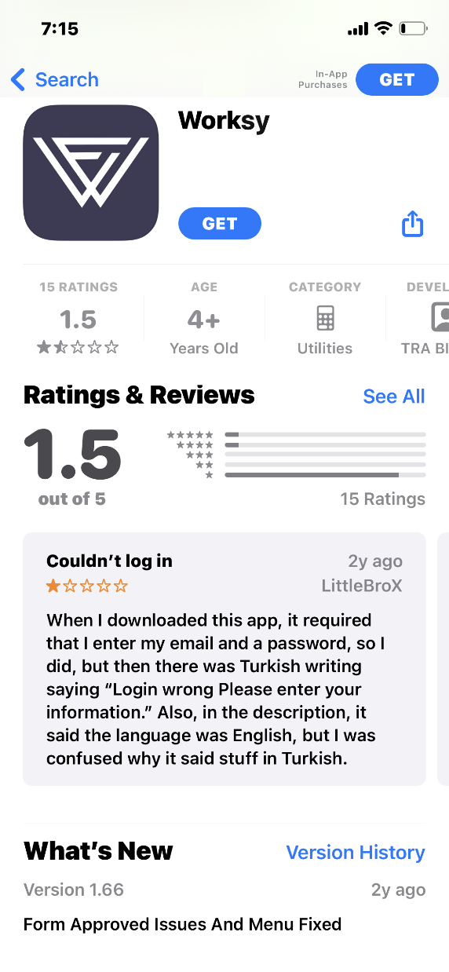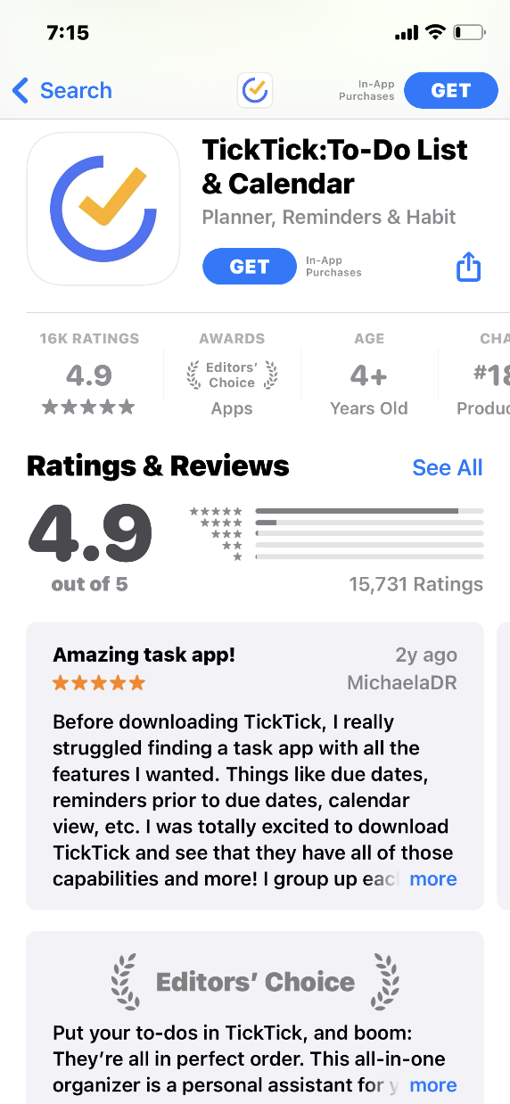

Imagine que está en el trabajo hablando con algunos compañeros de trabajo. Aunque su teléfono esté bloqueado, recibe esta notificación. ¿Cuál podría ser un problema en esta situación? ¿Cómo podría abordar este problema?

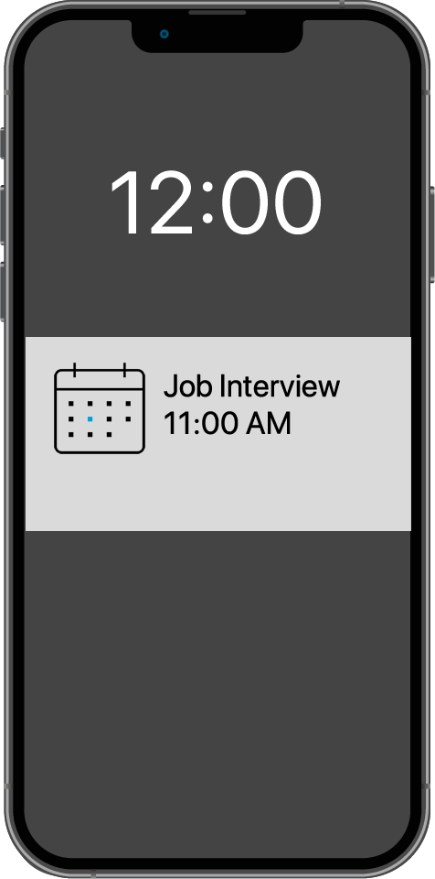

ACTIVIDAD 5: Práctica

Siga al instructor y participe en la práctica y el debate.

